- Gebrauchsanweisung 2
- User‘s Manual 5
- Mode d’emploi 8
- Istruzioni per l’uso 11
- Instrucciones de empleo 14
- Manual de operação 17
- Руководство по применению 20
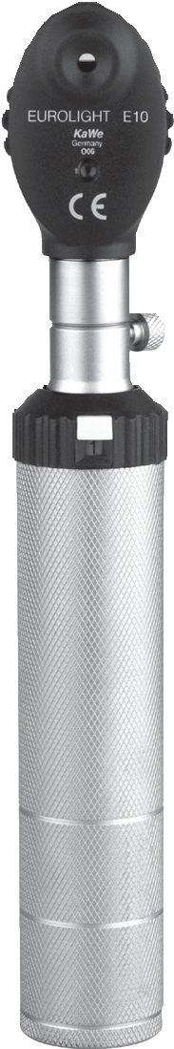
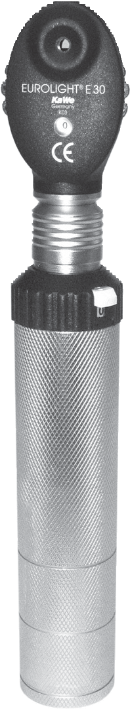
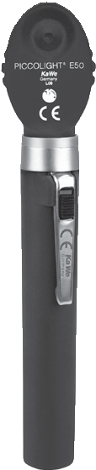
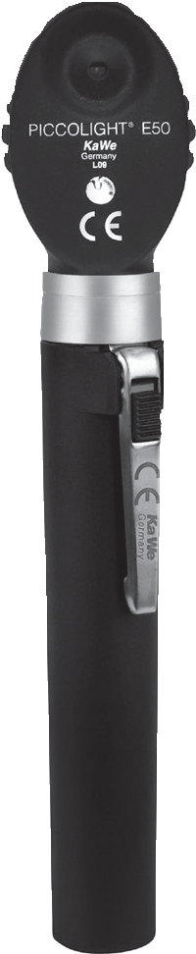
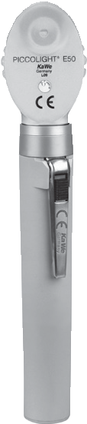

KaWe EUROLIGHT® E10/2,5 V, KaWe EUROLIGHT® E30/2,5 V, KaWe PICCOLIGHT® E50/2,5 V Ophthalmoskop KaWe EUROLIGHT® E10/2,5 V, KaWe EUROLIGHT® E30/2,5 V, KaWe PICCOLIGHT® E50/2,5 V Ophthalmoskop KaWe EUROLIGHT® E10/2,5 V, KaWe EUROLIGHT® E30/2,5 V, KaWe PICCOLIGHT® E50/2,5 V Ophtalmoscope KaWe EUROLIGHT® E10/2,5 V, KaWe EUROLIGHT® E30/2,5 V, KaWe PICCOLIGHT® E50/2,5 V Oftalmoscopio KaWe EUROLIGHT® E10/2,5 V, KaWe EUROLIGHT® E30/2,5 V, KaWe PICCOLIGHT® E50/2,5 V Oftalmoscopio KaWe EUROLIGHT® E10/2,5 V, KaWe EUROLIGHT® E30/2,5 V, KaWe PICCOLIGHT® E50/2,5 V Oftalmoscópio KaWe EUROLIGHT® E10/2,5 В, KaWe EUROLIGHT® E30/2,5 В, KaWe PICCOLIGHT® E50/2,5 В Oфтальмоскоп

Руководство по применению KaWe EUROLIGHT® E10/2,5 B, KaWe EUROLIGHT® E30/2,5 B,
KaWe PICCOLIGHT® E50/2,5 B Oфтальмоскоп

Уважаемые клиенты,
большое спасибо, что Вы приняли решение в пользу изделия фирмы KaWe. Наша продукция известна своим высоким качеством и долговечностью. Настоящее изделие фирмы KaWe соответствует определениям директивы ЕG 93/42/EWG (директива по медицинским приборам).
Перед использованием следует полностью и внимательно прочитать настоящее руководство по обслуживанию и соблюдать указания по уходу!
Перед использованием внимательно ознакомьтесь со способом управления.
Применение: Использовать офтальмоскоп разрешается только специально обученному и допущенному персоналу, целью применения является исключительно исследование глазного дна.
Назначение: Офтальмоскоп фирмы KaWe предназначен для оптического исследования глазного дна (лат. Fundus) при помощи непосредственной офтальмоскопии. Основываясь на характерных изменениях глазного дна возможна диагностика многочисленных заболеваний. Принцип действия офтальмоскопа фирмы KaWe таков, что он позволяет обходиться и без медикаментов, расширяющих зрачки. Разумеется в этом случае ограничено поле зрения пациента.
Использование не по назначению / противопоказания для изделия: Иное или выходящее за рамки предназначения применение, считается не соответствующим назначению. За возникающие вследствии этого последствия производитель ответственности не несет. За создание рискованных ситуаций отвечает только пользователь.

KaWe EUROLIGHT® E10/2,5 В Пояснение к изображению:

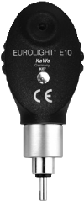
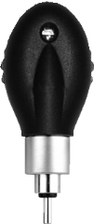
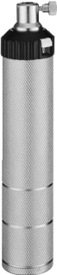
Пыленепроницаемое световое отверстие
5
8
6
7
3
2
4
1
  - Колёсико корректирующей линзы
± 20 диоптрий
  - Смотровое окошко (окуляр)
  - Индикация корректировочного значения (чёрное=плюс, красное=минус)
  - Вакуумная лампа
  - Штекерный разъём
  - Вкл/Выкл-регулятор света
  - Нижний модуль (колпачек)

KaWe EUROLIGHT® E30/2,5 В Пояснение к изображению:

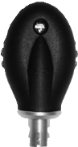
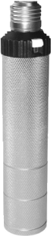
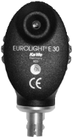
Пыленепроницаемое световоеотверстие
6 5 7
10
8
9
3
2
4
1
- Колёсико корректирующей линзы
± 20 диоптрий
- Смотровое окошко (окуляр)
- Индикация корректировочного значения (чёрное=плюс, красное=минус)
- Вакуумная лампа
- Центрирующий штифт
- Стеклянная колба
- Замок «клик»
- Вкл/Выкл-регулятор света
- Нижний модуль (колпачек)

20

KaWe PICCOLIGHT® E50/2,5 В Пояснение к изображению:
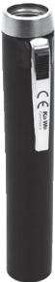
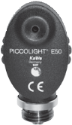
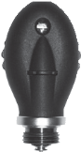
  - Пыленепроницаемое световое отверстие
6 5 7
8
9
3
2
4
1
  - Колёсико корректирующей линзы
± 20 диоптрий
  - Смотровое окошко (окуляр)
  - Индикация корректировочного значения (чёрное=плюс, красное=минус)
  - Вакуумная лампа
  - Центрирующий штифт
  - Стеклянная колба
  - Винтовая резьба
  - Вкл./Выкл.-регулятор света
Пользование: Работа без сбоев гарантируется при использовании стандартных рукояток фирмы KaWe 2,5 В c 2 батарейками соответственно для серии KaWe EUROLIGHT® KaWe- аккумуляторы 2,5 В . Рекомендуются алкалиновые батарейки.
У моделей KaWe EUROLIGHT® E10 и KaWe EUROLIGHT® E30 регулируется яркость освещения. Уменьшение освещения ведёт к увеличению зрачка, в то же время пациент будет менее ослеплён.
Модель KaWe EUROLIGHT® E10: 2 батарейки„C“ Baby 1,5 В
Завинтить до отказа головку инструмента на батареечной рукоятке (8). Включить поворотный выключатель нажав и повернув его влево (9). Яркость легко регулируется реостатом (9). Выключить поворотом вправо назад в исходное положение (9). Следите за тем, чтобы выключатель был зафиксирован в положениии Выкл! (9). Для замены батареек открутите нижний модуль -колпачок (10).
Модель KaWe EUROLIGHT® E30: 2 батарейки„C“ Baby 1,5 В
Вставить и завинтить до отказа головку инструмента на батареечной рукоятке (8). Включить поворотный выключатель нажав и повернув его влево (9). Яркость легко регулируется реостатом (9). Выключить поворотом вправо назад в исходное положение (9). Следите за тем, чтобы выключатель был зафиксирован в положениии Выкл! (9). Для замены батареек открутите нижний модуль -колпачок (10).

Модель KaWe PICCOLIGHT® E50: 2 батарейки„AA“ Mignon 1,5 В
Вставить и завинтить до отказа головку инструмента на рукоятке с батарейками (8). Включение и выключение ползунковым переключателем (9). Замена батареек производится отвинчиванием головки инструмента.
Колёсиком корректирующей линзы можно корректировать аметропию пациента и/или врача.

Замена лампочек: Работа прибора без сбоев гарантируется только при использовании оригинальных вакуумных лапм накаливания фирмы KaWe, они гарантируют оптимальное освещение!

Модель KaWe EUROLIGHT® E30: Нажатием на замок «клик» снимите головку офтальмоскопа с рукоятки и вытяните лампочку (5).
Модель KaWe EUROLIGHT® E10: Ослабьте зажимный винт на рукоятке, отсоедините головку офтальмоскопа от рукоятки.
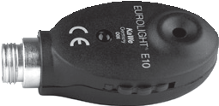
Выверните накидное кольцо (1). Выньте держатель лампы (2) из головки. Замените лампу. В случае необходимости очистите
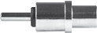
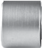 стеклянную колбу (3) новой лампы спиртом. Стеклянная колба должна быть чистой и без отпечатков пальцев (обезжиренной).
Вставьте держатель с новой лампой назад в головку. Вверните стопорное кольцо.
Модель KaWe PICCOLIGHT® E50: Отвинтите головку офтальмоскопа от рукоятки и вытяните лампу (5).
В случае необходимости очистите стеклянную колбу (7) новой лампы спиртом. Стеклянная колба должна быть чистой и не иметь отпечатков пальцев (обезжиренной). Вставьте новую лампу так, чтобы боковой центрирующий штифт (6) находился в пазе патрона лампы. Лампа должна вставляться до упора.

Очистка: Для предотвращения загрязнения и запыления храните прибор постоянно в упаковке. Снаружи его можно очищать влажной, мягкой и не ворсистой тканью. Для дезинфекции прибора ткань можно слегка смочить спиртом. Стекло смотрового окошка (1) можно чистить при необходимости палочкой с ватным тампоном, смоченным в небольшом количестве спирта. При этом ни в коем случае не давите на стекло!
21

Технические данные: Коррекция аметропии ± 20 диоптрий. Угол зрения ± 6°. Асферический объектив для оптимального качества изображения. Асферический конденсор для оптимального освещения. Светосильная вакуумная лампа накаливания 2,5 В / 0,81 Вт
Прочие указания, уход, хранение: При использовании прибора по назначению и хранению согласно предписаниям он будет Вам надёжно служить долгие годы.

Гарантия: При правильном соблюдении данного руководства по применению, мы предоставляем 2 года гарантии со дня продажи. При возникновении вопросов или в случае возможного ремонта, обратитесь к Вашему продавцу в сети специализированной торговли!

Производитель: KaWe
Особые предписания: Никогда не кладите офтальмоскоп в жидкость и следите за тем, чтобы жидкость не попала в корпус! Так как офтальмоскоп не предназначен для участия в оперативном вмешательстве, то достаточно простой чистки или дезинфекции дезинфекционным средством для чистки поверхностей на спиртовой основе. Не использовать абразивные моющие средства ! Прибор не подлежит стерилизации.
Ограничения: Никаких особых требований. После применения инструмента рекомендуется, по возможности, безотлага- тельная подготовка к последующему использованию.

Указания
Рабочее место: Загрязнения на поверхности удаляют одноразовой/ бумажной салфеткой.
Хранение и транспорт: Никаких особых требований.
Подготовка к очистке: Никаких особых требований, нет необходимости в разборке инструмента .

Ручная очистка:
Для предотвращения загрязнения и запыления храните офтальмоскоп постоянно в упаковке. Снаружи его можно очищать влажной, мягкой и не ворсистой тканью. Для дезинфекции прибора ткань можно слегка смочить спиртом.
Автоматическая очистка: Машинная очистка невозможна.
Дезинфекция: Не требуется.
Техническое обслуживание: Поврежденные части отсортировывают и соответственно заменяют.
Контроль и эксплуатационная проверка: Подвижные части, как апертурная диафрагма/ колёсико корректировки линзы и штекерное соединение проверить на легкость хода. Проверить включение прибора.
Упаковка: Отдельно: в сумочке или в картонной упаковке.
Стерилизация: Не относится к хирургическим инструментам, стерилизация не возможна / нет необходимости
Хранение: Никаких особых требований.
Дополнительная информация: Никаких особых требований.

Утилизация: Утилизацию отработанных батареек/аккумуляторов Li-Ion / NiMH проводить согласно законодательным предписаниям.
Контакт с производителем: Адрес или номер телефона специализированного профиля или набрать: +49-7141-68188-0. При возникновении вопросов или в случае возможного ремонта, обратитесь к Вашему продавцу в сети специализированной торговли!

Обозначение символов:
 | Завод изготовитель |  | Внимание
 | Дата изготовления |  | Соответствие изделия европейским требованиям
 | Соблюдать инструкцию по эксплуатации |  | Раздельная утилизация электрических и электронных изделий
22

Weitere Ophthalmoskope auf Anfrage.
Further ophthalmoscopes available on request. D‘autres ophtalmoscopes disponibles sur demande : Ulteriori oftamoscopi su richiesta:
Otros oftalmoscopios disponibles a demanda: Outros oftalmoscópios a pedido:
Другие модели по дополнительному запросу.

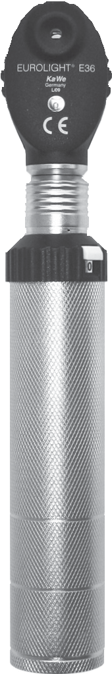
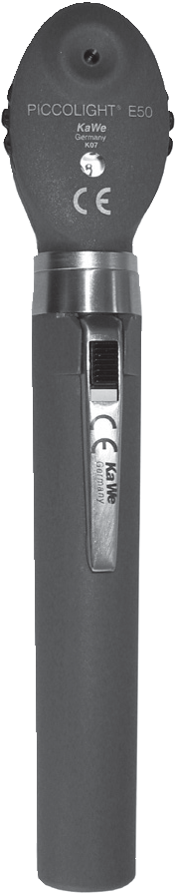

- Ophthalmoskope EU-/USA-Version mit 6 Blenden
- Ophthalmoscopes EU-/US-Version with 6 diaphragms
- Ophtalmoscope version UE / USA avec 6 diaphragmes
- Oftalmoscopio versione UE / USA con 6 diaframmi
- Oftalmoscopio versión UE / EE.UU. con 6 diafragmas
- Oftalmoscópio, Versão da UE/Versão dos EUA com 6 diafragmas
- Офтальмоскоп EС-/США-версия с 6-ю апертурными диафрагмами
23

KIRCHNER & WILHELM GmbH + Co. KG
Eberhardstr. 56 • 71679 Asperg • Germany
Zentrale / Switchboard
Fon: +49-7141-68188-0 • Fax +49-7141-68188-11
eMail: info@kawemed.de • Internet: www.kawemed.de
QM-1-115B 2011/04

